D9920 scheda creata il 21 aprile 2024
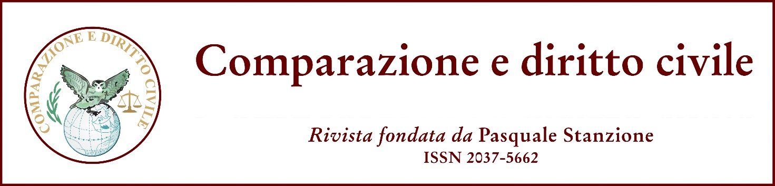
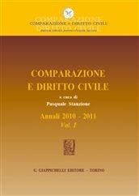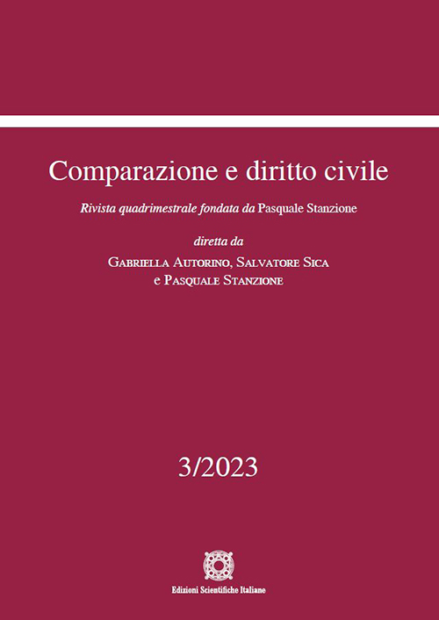
Descrizione storico-bibliografica
*Comparazione e diritto civile / a cura di Pasquale Stanzione. - 1 maggio 2010- . – Salerno : [s.n.], 2010- . – File HTML e PDF. ((Trimestrale. – Pubblicato in Internet all’indirizzo: http://www.comparazionedirittocivile.it/. – 2014-2018 disponibili in PDF a: https://www.comparazionedirittocivile.it/index.php?id=archivio-volumi. - ISSN 2037-5662. - BVE0841548

*Comparazione e diritto civile. Annali ... / a cura di Pasquale Stanzione. - Vol. 1 (2010/2011). - Torino : G. Giappichelli, 2012. – 1 volume ; 24 cm. ((Annuale. - BVE0597692
Fa parte della collezione: *Comparazione e diritto civile, 9

*Comparazione e diritto civile. - 1 (2019)- . - Napoli : Edizioni scientifiche italiane, 2019- . - volumi ; 24 cm. ((Quadrimestrale. – Fondata da Pasquale Stanzione; diretta da Gabriella Autorino, Salvatore Sica e Pasquale Stanzione. - Pubblicato precedentemente in Internet. – CFI1006451
Titolo acronimo: *CDC

Autore: Stanzione, Pasquale <1945->
Soggetto: Diritto civile comparato - Periodici
Classe: D346.005

Informazioni storico-bibliografiche
La rivista «Comparazione e diritto civile» accoglie da oltre un decennio i contributi di autorevoli studiosi italiani e stranieri, appartenenti sia all'area di Civil Law sia a quella di Common Law, proponendosi quale affermazione e testimonianza di un indirizzo di ricerca e d'insegnamento fondato su un'approfondita conoscenza del c.d. diritto municipale e che nel metodo comparatistico rinviene il proprio momento di specificazione e di unificazione. La rivista è aperta a tutti gli studiosi in uno scambio continuo di vedute e di esperienze: una palestra, soprattutto per i giovani che coltivano il diritto civile con rigore antico e con modernità di prospettive. Ai fini della sottomissione di contributi, «Comparazione e Diritto Civile» è dotata di un sistema di peer review caratterizzato da un apposito regolamento in tema e da un comitato di referaggio internazionale. Il modello è quello del doppio referaggio anonimo, con filtro preliminare esercitato dal Comitato Scientifico. Al capillare effetto disseminativo assicurato dalla pubblicazione dei contributi sul portale www.comparazionedirittocivile.it, si accosta oggi la novità della pubblicazione quadrimestrale dei fascicoli in cartaceo, nella certezza che il connubio tra innovazione e tradizione, supportato dal prestigio di una Casa editrice quale la ESI, potrà soltanto stimolare e accrescere la qualità e lo spessore del dibattito culturale promosso da una rivista giovane, ma che può vantarsi di figurare nell’elenco ANVUR delle riviste scientifiche di Classe A. Gabriella Autorino Pasquale Stanzione Salvatore Sica https://www.comparazionedirittocivile.it/

Direttori Gabriella Autorino, Pasquale Stanzione, Salvatore Sica
Comitato Scientifico Aldo Berlinguer (Cagliari), Guido Biscontini (Camerino), Irina J. Bogdanovskaya (Moscow National Research University), María José Cazorla González (Almeria), Virgilio D’Antonio (Salerno), Andrea Federico (Napoli Federico II), Maria Feola (Napoli Federico II), Rosaria Giampetraglia (Napoli Parthenope), Raffaele Lener (Roma Tor Vergata), Mark R. Lee (San Diego), Gaspare Lisella (Sannio - Benevento), Fiona Macmillan (Birbeck College), Maria Rosaria Marella (Perugia), Manuel David Masseno (Politécnico Beja), Pierluigi Matera (Link Campus - Roma), Carlo Mazzù (Messina), Elina Moustaira (National and Kapodistrian University - Athens), Piervincenzo Pacileo (San Raffaele - Roma), Gabriele Pepe (Guglielmo Marconi - Roma), Ana María Pérez Vallejo (Almeria), Paolo Rocca Comite Mascambruno (Napoli Federico II), Giovanni Maria Riccio (Salerno), Francesco Ruscello (Verona), Manoel J. Santos (Fundação Getulio Vargas - Sao Paulo), Angelo Saturno† (Salerno), Giuseppe Vecchio (Catania), Inmaculada Vivas Tesón (Sevilla), Paolo Zatti (Padova).
Comitato per la valutazione Stathis Banakas (East Anglia - Norwich), Alberto Maria Benedetti (Genova), Nicola Brutti (Padova), Ermanno Calzolaio (Macerata), Paolo Carbone (Sassari), Vincenzo Cesaro (Napoli Parthenope), Arrigo Francesco Giuseppe Cicero (Bologna), Renato Clarizia (Roma Tre), Francesco De Santis (Salerno), Francesco Di Ciommo (LUISS), Adolfo Di Majo (Roma Tre), Silvia Díaz Alabart (Complutense Madrid), Rocco Favale (Camerino), Tommaso Edoardo Frosini (Napoli Suor Orsola Benincasa), Arianna Fusaro (Padova), Jay P. Kesan (Illinois at Urbana), Carloalberto Giusti (E-Campus), Claudia Lima Marques (Federal Rio Grande do Sul), Vincenzo Lippolis (Roma UNINT), Francesco Macario (Roma Tre), Ulrich Magnus (Max Planck Institut - Hamburg), Annamaria Mancaleoni (Cagliari), Giovanni Marini (Perugia), Antonello Miranda (Palermo), Pier Giuseppe Monateri (Torino), Maria Lillà Montagnani (Bocconi), Alfonso Hernández Moreno (Barcelona), Helena Mota (Porto), Giovanni Pascuzzi (Trento), Giorgio Pedrazzi (Brescia), Oreste Pollicino (Bocconi), Antonino Procida Mirabelli di Lauro (Napoli Federico II), Pietro Rescigno (Sapienza Roma), Giorgio Resta (Roma Tre), Paolo Ridola (Sapienza Roma), Liliana Rossi Carleo (Roma Tre), Livia Saporito (Campania Luigi Vanvitelli), Lucia Scaffardi (Parma), Giovanni Sciancalepore (Salerno), Salvatore Sica (Salerno), Alessandro Somma (Ferrara), Pasquale Stanzione (Salerno) Raffaele Torino (Roma Tre), Bruno Troisi (Cagliari), Andrea Zoppini (Roma Tre).
Comitato di Redazione Giorgio Giannone Codiglione, Olindo Lanzara (Coordinatori - Salerno), Biagio Andò (Catania), Domenico Apicella (Salerno), Antonio Astone (Messina), Valentina Barela (Salerno), Başak Başoğlu (Istanbul Bilgi), Aura Bertoni (Bocconi), Salvatore Casabona (Palermo), Claudia Cascione (Bari), Francesco Clementi (Perugia), Alessandra Cordiano (Verona), Carla Cosentino (Salerno), Cristina Costantini (Bergamo), Valentina Cuocci (Foggia), Cristina Dalia (Basilicata), Amalia Chiara Di Landro (Mediterranea Reggio Calabria), Vincenzo Durante (Padova), Giovanni Facci (Bologna), Rosanna Fattibene (Salerno), Ilaria Ferlito (Salerno), Eduardo Fernandes (Salerno), Rigas Giovannopoulos (Aristotle University - Thessaloniki), Giorgia Guerra (Verona), Marko Jurić (Zagreb), Leysser Léon-Hilario (Pontificia Univ. Católica - Lima), Nevena Krivokapić (Belgrad), Antonio Legerén Molina (Coruña), Francesca Maschio (Roma Tre), Bruno Meoli (Salerno), Francesca Naddeo (Salerno), Luigi Nonne (Sassari), Daniela Noviello (Link Campus - Roma), Annamaria Giulia Parisi (Salerno), Alessandra Pera (Palermo), Gisella Pignataro (Salerno), Elena Poddighe (Sassari), Radim Polcack (Masarykova - Brno), Tito Rendas (Católica Portuguesa - Lisbona), Giacomo Rojas Elgueta (Roma Tre), Benedetta Sabatino (Salerno), Pieremilio Sammarco (Bergamo), Mauro Serra (Basilicata), Giogio Sica (Napoli Federico II), Tommaso Sica (Roma Tre), Giuseppe Spoto (Roma Tre), Giovanna Stanzione (Tor Vergata), Maria Gabriella Stanzione (Salerno), Andrea Stazi (Europea - Roma), Derya Tarman (Koç - Istanbul), Maria Tommasini (Messina), Claudia Troisi (Salerno), Salvatore Vigliar (Salerno), Filippo Viglione (Padova), Giovanni Ziccardi (Milano).
Registrazione presso il Tribunale di Salerno al n. 18 del 21 aprile 2010 Responsabile: prof. Salvatore Sica
https://www.comparazionedirittocivile.it/index.php?id=rivista.

